**无纸化办公系统总体设计报告**



小 组： 课程实践第二小组

姓 名： 邓扬帆

学 号： 18160001008

专 业： 信息与计算科学

日 期： 2021.06.14

# 目 录

1. 引言 1
   1. 编写目的 1
   2. 项目背景 1
      1. 项目名称 1
      2. 用户 1
      3. 说明 1
   3. 软件开发环境及工具 1
      1. 客户端 1
      2. 应用服务器端 1
      3. 数据库服务器端 1
   4. 参考文献 2
2. 软件体系结构设计 2
   1. 设计目标与原则 2
   2. 系统层次图 3
3. 模块功能描述 4
   1. 管理员登录模块 4
      1. 修改密码模块 5
      2. 部门管理模块 5
      3. 权限管理模块 5
      4. 公共信息管理模块 5
      5. 系统设置模块 5
   2. 部门管理员登录模块 5
      1. 修改密码模块 5
      2. 公共信息管理模块 5
      3. 员工档案管理模块 5
      4. 考勤管理模块 5
      5. 任务管理模块 6
   3. 部门管理员登录模块 6
      1. 修改密码模块 6
      2. 公共信息管理模块 6
      3. 工具箱模块 6
      4. 考勤管理模块 6
      5. 任务清单模块 6
4. 数据库设计 6
5. 接口设计 8
   1. 外部接口 8
   2. 内部接口 8
      1. 模块隶属关系 8
6. 系统出错处理设计 9
   1. 出错信息 9
      1. 数据库错误 9
      2. 业务应用错误 9
      3. 系统自身错误 9
      4. 不可预知错误及其他错误 9
   2. 补救措施 10
   3. 系统维护设计 11
7. 小结 11

# 引言

## 编写目的

经过需求分析阶段的工作，本文将从设计的角度来叙述无纸化办公系统的总体方案与设计思路，并给出反映各模块间关系的层次图。同时，对各模块的功能进行详细说明，并对接口设计做出了说明，适合于想了解无纸化系统开发设计思想方法的相关人员参考阅读，对进一步开发该软件的相关人员，本文能够做一个总体设计的参考及指导。

## 项目背景

* + 1. **项目名称：无纸化办公系统**
    2. **用户：企业员工、部门管理层、企业管理层**
    3. **说明**

无纸化软件的设计目标是：完善企业部信息流通，促进人员交流，提高办公效率，加强管理职能，开发出适合的软件来完善企业的办公自动化系统，有效促进企业信息化的进行。由于小型企业，具有部门少，信息量大，数据不统一等特点，要建设经济实用高效的办公自动化系统，需要运用一系列相关技术和处理流程，来进行数据流的处理。本系统的公文处理采用单人负责，这样有利于公文处理效率的提高。

## 软件开发环境及工具

* + 1. **客户端**

操作系统：Windows 7 或更新版本。

浏览器：Internet Explorer 8.0 或以上，其它常见浏览器如 360 安全浏览器。

* + 1. **应用服务器端**

操作系统：Windows 7 或更新版本。

应用服务器：Tomcat 5.5 或更新版本。数据库访问：JDBC。

* + 1. **数据库服务器端**

操作系统：Windows 7 或更新版本。数据库系统：SQL Server 2000

## 参考文献

《软件工程导论）》 张海藩，牟永敏编著，清华大学出版社

《数据库系统概论》 萨师煊，王珊，高等教育出版社

# 软件体系结构设计

## 设计目标与原则

无纸化软件的设计目标是：完善企业部信息流通，促进人员交流，提高办公效率，加强管理职能，开发出适合的软件来完善企业的办公自动化系统，有效促进企业信息化的进行。

总体设计的原则：（1）先进性：选择先进程度较高，符合发展潮流技术，支持TCP/IP等各种流行的标准网络协议:支持多厂家产品互连，能实现异种机、异种网之间的相互通信、资源共享

（2）开放性：一个系统是否开放关系到该系统是否有生命力。应采用开放的接口与技术建立开放的软件结构体系，允许其他系统动态地连入[5]

（3）规性：开发过程采用标准化的原则，遵循国家标准及行业标准，保证系统能与其它系统进行快速、简便的信息交换，便于系统扩展和升级。

（4）安全可靠性：系统应有身份认证、加密、权限控制等安全保障，并从技术手段上提供双机容错及数据恢复功能，保证系统稳定运行。

（5）以“用户的经验换价格”：中小企业由于没有过多的资金投入信息化建设，可是又缺少不了信息化工具，所以我们在设计中遵守以“灵活性换成本”的原则。软件的功能要尽可能的齐全，但是成本又要在小企业能接受的围，那只好在不缺少功能的情况下，减少模块设计，这样的后果是在流程的监视上没有大系统那么严格，但是功能可以同样实现，让流程尽可能让用户能够控制，随着用户使用的时间，软件对于用户就相当于大系统。

（6）易操作性：做到“会浏览网页即会操作系统”和“所见即所得”。对于大部分的操作要求鼠标的点击步骤在四步以内。

## 系统层次图

通过需求阶段的分析，该学生资助管理系统有三大子系统：管理员无纸化办公系统、部门管理员无纸化办公系统和员工无纸化办公系统。从需求分析阶段的数据流图出发，对数据流图中的每个处理进行仔细分析，得出的层次化的模块结构图。

## 无纸化办公系统基本层次图

2.3.1 无纸化办公系统基本层次图

## 管理员无纸化办公系统基本层次图

2.3.2 管理员无纸化办公系统层次图

## 部门管理员无纸化办公系统基本层次图

2.3.3 部门管理员无纸化办公系统层次图

## 员工无纸化办公系统基本层次图

* + 1. 员工无纸化办公系统层次图

# 模块功能描述

将系统划分成独立命名的且可独立访问的模块，每个模块完成一个子功能，把这些模块集成起来构成一个整体，可以完成指定的功能满足用户的需求。采用模块化原理可以使软件结构更加清晰。

## 管理员登录模块

管理员通过用户名、密码、选择“管理员”身份后，登入管理员无纸化办公系统的管理员界面。

* + 1. **修改密码模块**

此模块主要功能是用于登录系统的管理员修改密码，首先需要输入原始密码，之后输入新密码，再次确认密码后即可修改成功。

* + 1. **部门管理模块**

此模块主要功能是用于管理员管理部门信息，可以查找部门信息，也可以新建、删除以及修改任意部门的信息

* + 1. **权限管理模块**

此模块的主要功能是用于管理员管理管理员以及部门管理员，可以添加、删除以及修改管理员和部门管理员的信息。

* + 1. **公共信息管理模块**

此模块的主要功能是用于管理员管理公共信息信息，可以发布公共信息以及公布职工的联系方式

* + 1. **系统设置模块**

此模块的主要功能是用于管理员对系统进行设置，包括停止系统服务进行维护以及升级等等。

## 部门管理员登录模块

部门管理员通过用户名、密码、选择“部门管理员”身份后，登入部门管理员无纸化办公系统的界面。

* + 1. **密码修改模块**

此模块的主要功能是用于登录系统的部门管理员修改密码，首先需要输入原始密码，之后输入新密码，再次确认密码后即可修改成功。

* + 1. **公共信息管理模块**

此模块的主要功能是用于部门管理员管理公共信息信息，可以发布公共信息以及公布职工的联系方式。

* + 1. **员工档案管理模块**

此模块的主要功能是用于对员工的档案进行管理的模块，可以检索员工档案，并对员工档案进行修改。

* + 1. **考勤管理模块**

此模块的主要功能是用于部门管理员对自己部门员工请假事宜的处理，可以批准也可拒绝。

* + 1. **任务管理模块**

此模块的主要功能是让部门管理员发布员工的任务清单以及对应任务的截止时间。

## 员工登录模块

* + 1. **修改密码模块**

此模块的主要功能是用于登录系统的员工修改密码，首先需要输入原始密码，之后输入新密码，再次确认密码后即可修改成功。

* + 1. **公共信息管理模块**

此模块的主要功能是用于部门管理员管理公共信息信息，可以发布公共信息以及公布职工的联系方式。

* + 1. **工具箱模块**

此模块的主要功能是提供给员工日历、计算器、天气和便签四种方便有用的工具。

* + 1. **考勤管理模块**

此模块的主要功能是提供给员工上下班打卡以及请假事宜。

* + 1. **任务清单模块**

此模块的主要功能是让员工可以方便地接收自己的任务清单，并且可以清楚地看见任务的截止日期。

# 数据库设计

数据库是本系统的核心和基础。它设计的好坏直接影响着整个系统的质量。通俗来说，数据是一切系统设计的基础，数据库设计就像高楼大厦的根基一样，如果设计的不合理、不完善，将在系统开发过程中，甚至到后期的系统维护、功能变更和功能扩充时，引起较多问题，严重时甚至要重新设计，重做大量已完成工作。

4-1 管理员密码表

|  |  |  |  |  |
| --- | --- | --- | --- | --- |
| 列名 | 数据范围 | 非空否 | 约束 | 定义 |
| Password | Char(20) | 非空 | 主键 | 用户密码 |

4-2 部门管理员密码表

|  |  |  |  |  |
| --- | --- | --- | --- | --- |
| 列名 | 数据范围 | 非空否 | 约束 | 定义 |
| Password | Char(20) | 非空 | 主键 | 用户密码 |

4-3 员工密码表

|  |  |  |  |  |
| --- | --- | --- | --- | --- |
| 列名 | 数据范围 | 非空否 | 约束 | 定义 |
| Password | Char(20) | 非空 | 主键 | 用户密码 |

4-4 管理员信息表

|  |  |  |  |  |
| --- | --- | --- | --- | --- |
| 列名 | 数据范围 | 非空否 | 约束 | 定义 |
| ID | Int | 非空 | 主键 | 工号 |
| Username | Char(10) | 非空 |  | 姓名 |
| Sex | Char(2) | 非空 |  | 性别 |
| Setting Time | Char(20) | 非空 |  | 注册时间 |

4-5 部门管理员信息表

|  |  |  |  |  |
| --- | --- | --- | --- | --- |
| 列名 | 数据范围 | 非空否 | 约束 | 定义 |
| ID | Int | 非空 | 主键 | 工号 |
| Username | Char(10) | 非空 |  | 姓名 |
| Sex | Char(2) | 非空 |  | 性别 |
| Setting Time | Char(20) | 非空 |  | 注册时间 |
| Department | Char(20) | 非空 |  | 所属部门 |

4-6 员工信息表

|  |  |  |  |  |
| --- | --- | --- | --- | --- |
| 列名 | 数据范围 | 非空否 | 约束 | 定义 |
| ID | Int | 非空 | 主键 | 工号 |
| Username | Char(10) | 非空 |  | 姓名 |
| Sex | Char(2) | 非空 |  | 性别 |
| Setting Time | Char(20) | 非空 |  | 注册时间 |
| Department | Char(20) | 非空 |  | 所属部门 |

4-7 部门信息表

|  |  |  |  |  |
| --- | --- | --- | --- | --- |
| 列名 | 数据范围 | 非空否 | 约束 | 定义 |
| Department | Char(20) | 非空 | 主键 | 部门名称 |
| Number | Int | 非空 |  | 部门人数 |
| ID | Int | 非空 |  | 部门管理员工号 |

4-8 员工任务表

|  |  |  |  |  |
| --- | --- | --- | --- | --- |
| 列名 | 数据范围 | 非空否 | 约束 | 定义 |
| Task ID | Int | 非空 | 主键 | 任务编号 |
| Task | Char(200) | 非空 |  | 任务内容 |
| Department | Char(20) | 非空 |  | 发布部门 |
| Deadline | Char(10) | 非空 |  | 截止时间 |
| Flag | Int | 非空 |  | 是否完成 |

4-9 公共信息表

|  |  |  |  |  |
| --- | --- | --- | --- | --- |
| 列名 | 数据范围 | 非空否 | 约束 | 定义 |
| Announcement ID | Int | 非空 | 主键 | 公告编号 |
| Annoucement | Char(200) | 非空 |  | 公告内容 |
| Pulishing Time | Char(10) | 非空 |  | 发布时间 |

4-10 考勤记录表

|  |  |  |  |  |
| --- | --- | --- | --- | --- |
| 列名 | 数据范围 | 非空否 | 约束 | 定义 |
| ID | Int | 非空 | 主键 | 工号 |
| Absence Begginging | Char(10) | 非空 |  | 请假开始时间 |
| Absence Ending | Char(10) | 非空 |  | 请假结束时间 |
| Absence Reason | Char(200) | 非空 |  | 请假理由 |
| Clock Time | Char(10) | 非空 |  | 打卡时间 |

4-11 账户信息表

|  |  |  |  |  |
| --- | --- | --- | --- | --- |
| 列名 | 数据范围 | 非空否 | 约束 | 定义 |
| ID | Int | 非空 | 主键 | 工号 |
| Username | Char(10) | 非空 |  | 姓名 |
| Sex | Char(2) | 非空 |  | 性别 |
| Setting Time | Char(20) | 非空 |  | 注册时间 |
| Department | Char(20) | 非空 |  | 所属部门 |

# 接口设计

## 外部接口

用户接口：本系统采用 B/S 架构，所有界面使用 WEB 风格。用户一般需要通过终端进行操作，进入主界面后点击相应的窗口，分别进入相应的界面。用户对程序的维护，最好要有备份。

硬件接口：服务器端建议使用专用服务器。

软件接口：无特殊需求。

通讯接口：无特殊需求。

## 内部接口

* + 1. **模块隶属关系**

管理员登录系统：在其系统中下设五个模块：密码修改模块、部门管理模块、权限管理模块、公共信息管理模块和系统设置模块。管理员可在密码修改模块进行密码的更改；在部门管理模块进行部门的查找、部门资料的修改；在权限管理模块进行管理员以及部门管理员的委任；在公共信息管理模块进行公共信息以及支援联系方式的发布；在系统设置模块进行整个系统的升级以及维护。

部门管理员登录系统：在其系统中下设五个模块：密码修改模块、员工管理模块、考勤管理模块、公共信息管理模块和任务发布模块。部门管理员可在密码修改模块进行密码的更改；在部员工管理模块进行员工档案的查找、员工档案的修改；在考勤管理模块对员工的请假信息做出批示；在公共信息管理模块进行公共信息以及职员联系方式的发布；在任务发布模块发布员工需要完成的任务清单以及规定员工任务的截止时间

员工登录系统：在其系统中下设五个模块：密码修改模块、工具箱模块、考勤管理模块、公共信息管理模块和任务接收模块。员工可在密码修改模块进行密码的更改；在工具箱模块使用日历、计算器、天气和便签四个常用功能；在考勤管理模块进行请假申请以及日常上下班打卡；在公共信息管理模块获取已发布的公共信息以及职员联系方式；在任务接收模块接收自己的任务清单以及任务截止时间。

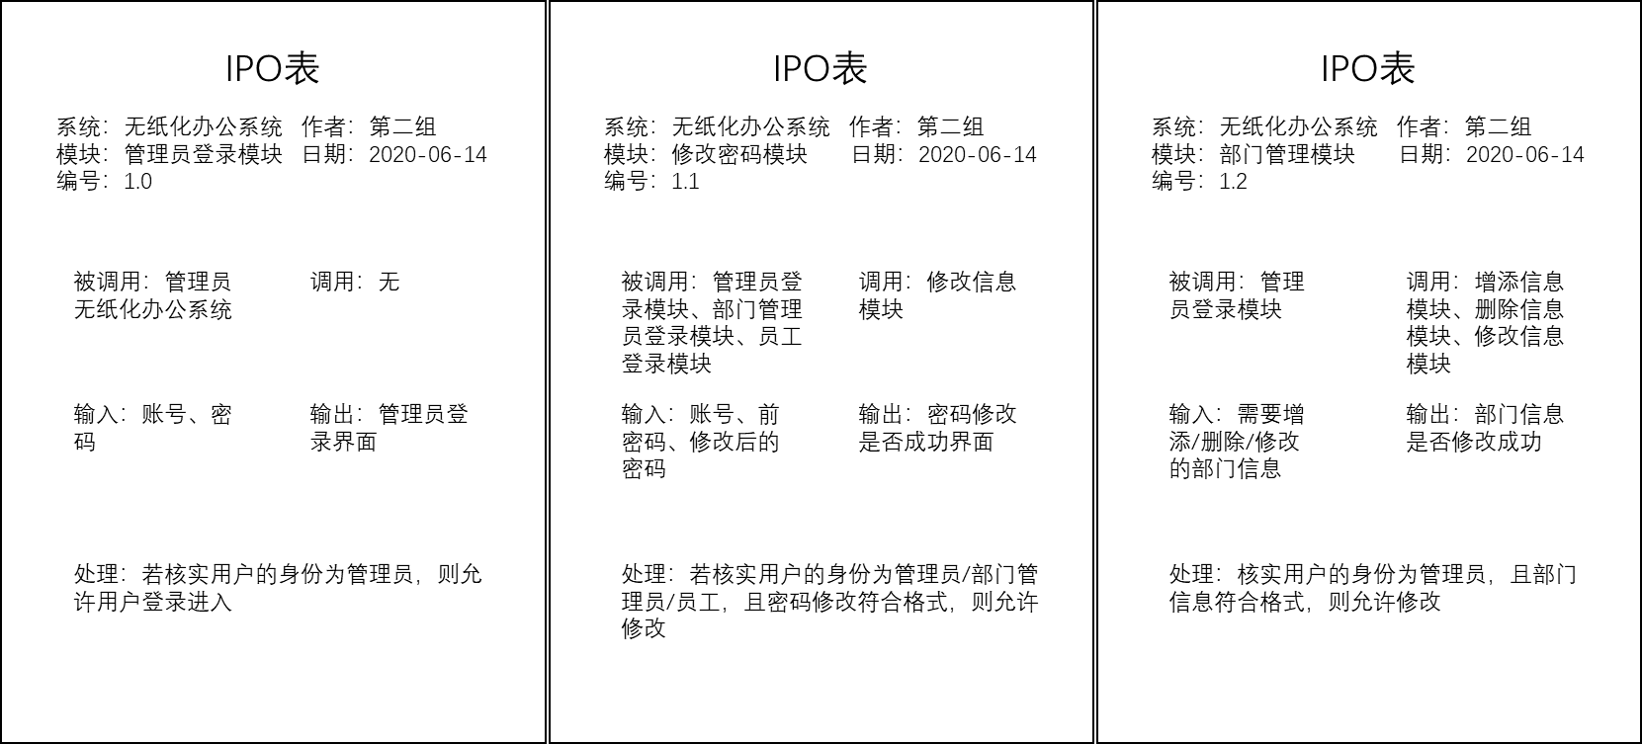

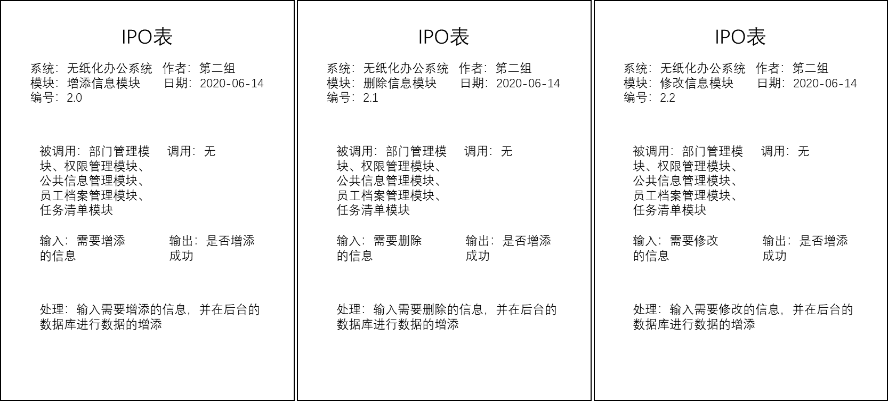

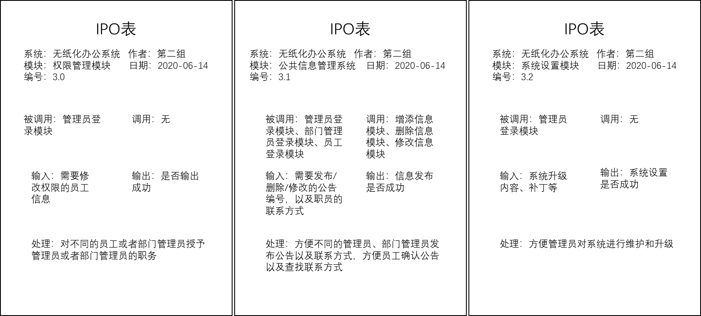

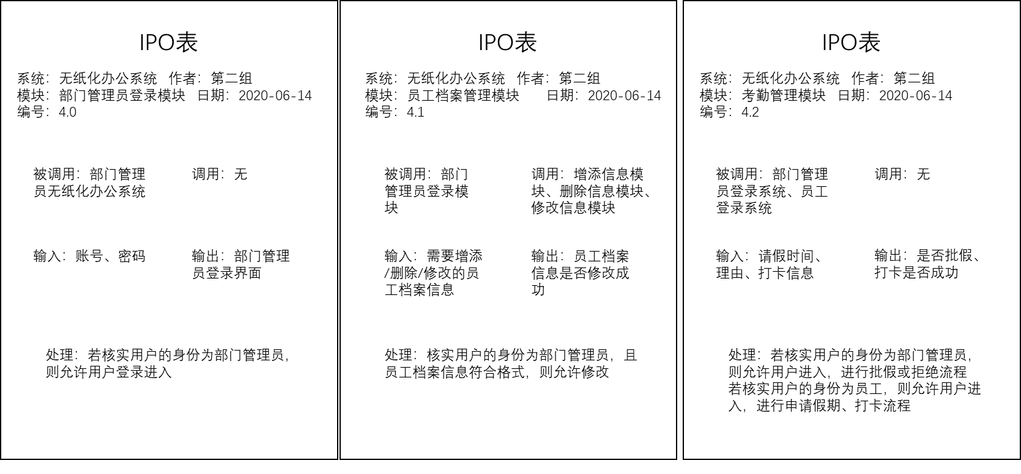

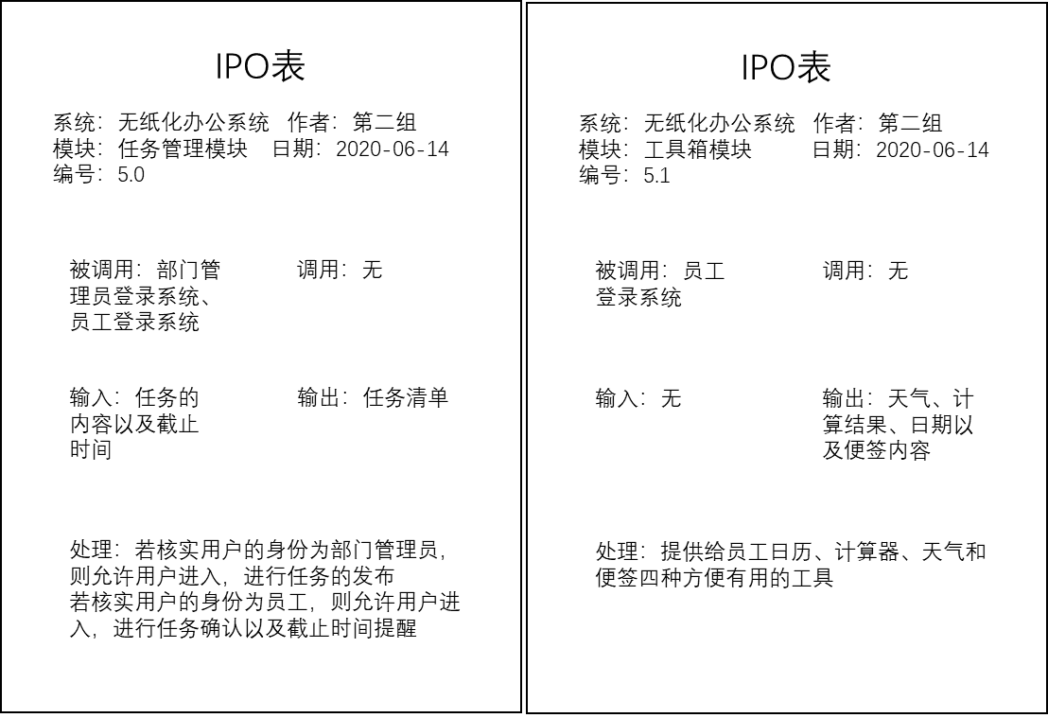

# 系统出错处理设计

## 出错信息

系统出现错误时，存入错误记录文件中供维护人员查看。界面上不弹出错误页面， 以脚本形式给出出错的信息提示使用者。本程序多处采用了异常处理的机制，当遇到异常时不但能够及时的处理，保证程序的安全性和稳定性，而且各种出错信息能通过弹出对话框的形式，及时的告诉用户出错的原因以及解决的办法，使用户以后能够减少错误的发生。程序的大部分地方还采取了出错保护，比如对输入内容的长度和类型进行设定等减少了用户出错的可能。

出错时，可允许用户返回上一页面操作，遇到不可恢复的系统错误时，应保证数据库的完好无损。

* + 1. **数据库错误**

引起这类错误的原因有：数据库设置不正确、数据库连接丢失、数据溢出、数据库事务执行出错、SQL Server 异常等。

* + 1. **业务应用错误**

引起这类错误的原因有：登录时账号或密码不正确、登录身份不正确、访问权限错误、网络连接超时等。

* + 1. **系统自身错误**

引起这类错误的原因有：网页链接错误、文件链接错误、网络错误、服务器错误等。

* + 1. **不可预知错误及其他错误**

系统会有无法预知或没考虑完全的错误，我们对此不可能做出万全的预测。

## 补救措施

系统应该做到：正常使用时，保证系统不出错。对于用户输入错误信息时，给予适当的改正信息。遇到不可恢复的系统错误时，应保证数据库的完好无损。以下针对可能出现的错误类型给出相应的补救措施。

表 7-1 不同错误类型的补救措施表

|  |  |
| --- | --- |
| 错误类型 | 补救措施 |
| 数据库错误 | 可以利用备份进行数据恢复； 通过日志进行事务回滚和重做；  我们需要取消本次操作，提醒用户检查数据库  问题。 |
| 业务应用错误 | 要尽量减少用户输入动作；  主要通过对话框提醒用户，帮助用户正确有效的完成信息输入，加强输入合法性检测； 对于用户的不正当操作，有可能使程序发生错误，此时中止操作，并提醒用户中止的原因和  操作的规范。 |
| 系统自身错误 | 这时我们要保证数据的安全，在保证备份的情况下停机维修，等到恢复后再启动；  系统制定了相应的安全策略来防止非法访问者  访问数据资源，用防火墙维护网络安全，对数据资源的存储以及传输进行安全性保护。 |
| 不可预知错误及其他错误 | 要重视对数据库的备份，以逐步完善系统。 |

## 系统维护设计

本系统的系统维护设计的总体设计思想如下：为方便系统的维护，在代码设计中， 以对象设计为主、过程设计为辅，每一个步骤都给出注释，方便维护人员查看代码和阅读代码。

软件的维护主要包括两方面：数据库的维护和软件功能的维护。

对于数据库的维护，本系统已经提供了数据库的备份和恢复的功能，可以方便的实现数据库的维护管理。

对于软件功能方面的维护，由于采用的是模块化的设计方法，每个模块之间的独立性较高，这样给软件的维护带来了很大的方便，在代码设计中，以对象设计为主、过程设计为辅，每一个步骤都给出注释，方便维护人员查看代码和阅读代码，对于单独功能的修改只需修改一个窗口就行。而对于功能的添加，只须再添加菜单项的内容即可。

# 小结

本文主要进行了无纸化办公系统的总体设计。从系统功能层次图出发，详细介绍了系统各模块的功能，为下一步详细设计以及编码工作提供参考。同时，在需求分析阶段所确定的系统数据需求的基础上进一步设计了数据库。系统的接口设计及出错处理设计在本文中也进行了简单介绍。最后简单叙述了有关系统维护设计的相关内容，为详细设计及测试阶段做准备。